Member관리

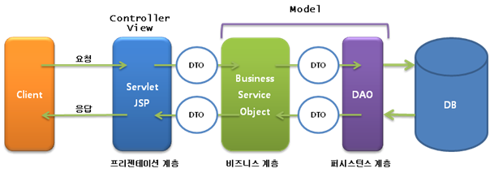

DTO(Data Transfer Object ) : 데이터 전송을 위한 개체

[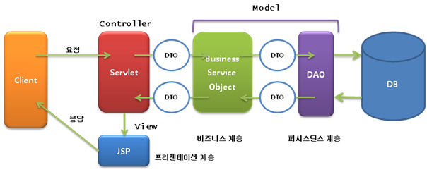](http://www.google.co.kr/url?sa=i&rct=j&q=&esrc=s&source=images&cd=&cad=rja&uact=8&ved=0CAcQjRw&url=http://winflahed.tistory.com/139&ei=uaBCVZWoFILlmAXW1YHgDA&psig=AFQjCNG2nkYIBpzPcehwT2bfII4m5VUDnw&ust=1430516236957961)

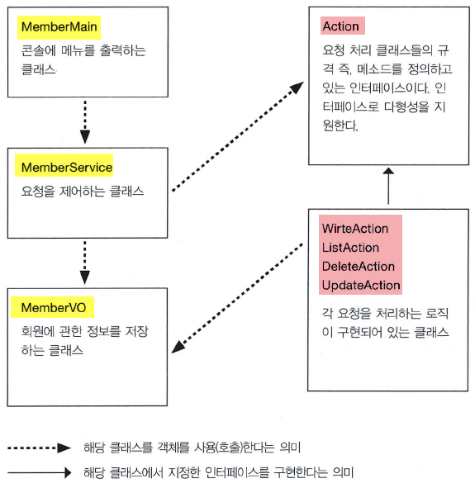

• 회원 한 명에 대한 정보를 저장하는 클래스 정의

자바 패턴에서 데이터를 저장하는 클래스를 **VO(Value Object)** 클래스라고 한다 따라서 VO 클래스에는

일반적으로 클래스 이름 뒤에 VO를 붙인다

|  |
| --- |
| **public** **class** MemberVO {  **private** **int** age;  **private** String name;  **private** String tel;  **private** String email;  **private** String nation;    } |

**• 각 Service 클래스의 규격을 정의하는 인터페이스 정의하기**

|  |
| --- |
| **public** **interface** Action {  **void** execute(Scanner sc);  } |

**• 실질적인 비즈니스 로직을 정의하는 Service 클래스 정의**

각 요청을 직접 main 클래스로부터 받아서 요청을 킨트롤 해주는 클래스이다. process메소드에서 execute 메소드를 호출하면 각 요정을 처리하는 로직이 구현되어 있는 ActionClass들의 execute 메소드가 호출되면서 요청 처리가 된다 인터페이스의 다형성을 이용하는 것이다

|  |
| --- |
| **public** **class** MemberService {  **void** process(Action action,Scanner sc){  action.execute(sc);  }  } |

**• 회원 가입 요청을 처리해 주는 클래스 정의**

|  |
| --- |
| **public** **class** AddAction **implements** Action {  @Override  **public** **void** execute(Scanner sc) {    }  **private** **void** addMember(MemberVO member) {      }  } |
| [다음 메뉴 중 하나를 입력하세요.]  1.회원 가입 2.회원 목록 보기 3.회원 정보 수정 4.회원 삭제 5.종료  1  등록할 회원의 정보를 입력하세요.  이름 : 김수현  나이 : 23  이메일 : su@naver.com  국가 : 한국  전화 번호 : 010-4552-1111 |

**• 회원 목록보기 요청을 처리해 주는 클래스 정의**

|  |
| --- |
| **import** java.util.Scanner;  **public** **class** ListAction **implements** Action {    }  } |
| [다음 메뉴 중 하나를 입력하세요.]  1.회원 가입 2.회원 목록 보기 3.회원 정보 수정 4.회원 삭제 5.종료  2  이름 : 김수현, 전화번호 : 010-4552-1111,국가 : 한국, 나이 : 23,이메일 : su@naver.com |

**• 회원 정보 수정 요청을 처리해 주는 클래스**

|  |
| --- |
| **package** p02.member;  **import** java.util.Scanner;  **public** **class** UpdateAction **implements** Action {  @Override  **public** **void** execute(Scanner sc) {  }  **private** MemberVO getUpdateMember(String name) {  }  } |
| [다음 메뉴 중 하나를 입력하세요.]  1.회원 가입 2.회원 목록 보기 3.회원 정보 수정 4.회원 삭제 5.종료  3  수정할 이름을 입력하세요.  이름 : 홍길동  수정할 회원이 존재하지 않습니다.  [다음 메뉴 중 하나를 입력하세요.]  1.회원 가입 2.회원 목록 보기 3.회원 정보 수정 4.회원 삭제 5.종료  3  수정할 이름을 입력하세요.  이름 : 김수현  전화 번호 : 010-7777-4444  국가 : 중국  나이 : 33  이메일 : su@daum.net  [다음 메뉴 중 하나를 입력하세요.]  1.회원 가입 2.회원 목록 보기 3.회원 정보 수정 4.회원 삭제 5.종료  2  이름 : 김수현, 전화번호 : 010-7777-4444,국가 : 중국, 나이 : 33,이메일 : su@daum.net |

**• 회원 삭체 요청을 처리해 주는 클래스 정의**

|  |
| --- |
| **public** **class** DeleteAction **implements** Action {  @Override  **public** **void** execute(Scanner sc) {  }  **private** **void** deleteMember(String name) {    }  } |
| [다음 메뉴 중 하나를 입력하세요.]  1.회원 가입 2.회원 목록 보기 3.회원 정보 수정 4.회원 삭제 5.종료  4  삭제할 회원의 이름을 입력하세요.  이름 : 김수현  [다음 메뉴 중 하나를 입력하세요.]  1.회원 가입 2.회원 목록 보기 3.회원 정보 수정 4.회원 삭제 5.종료  2  회원 정보가 존재하지 않습니다.  [다음 메뉴 중 하나를 입력하세요.]  1.회원 가입 2.회원 목록 보기 3.회원 정보 수정 4.회원 삭제 5.종료  5 |

**• 원하는 메뉴를 콘솔로부터 입력받는 클래스(호|원 관리 예제의 시작 페이지)**

|  |
| --- |
| **package** p02.member;  **import** java.util.Scanner;  **public** **class** MemberMain {  **static** MemberVO[] *members*;  **public** **static** **void** main(String[] args) {    **boolean** isStop = **false**;  **do** {  System.***out***.println("[다음 메뉴 중 하나를 입력하세요.]");  System.***out***.println("1.회원 가입 2.회원 목록 보기 3.회원 정보 수정 4.회원 삭제 5.종료");    }  **while**(!isStop);  }  } |
| [다음 메뉴 중 하나를 입력하세요.]  1.회원 가입 2.회원 목록 보기 3.회원 정보 수정 4.회원 삭제 5.종료  1  등록할 회원의 정보를 입력하세요.  이름 : 김수현  나이 : 23  이메일 : su@naver.com  국가 : 한국  전화 번호 : 010-4552-1111  [다음 메뉴 중 하나를 입력하세요.]  1.회원 가입 2.회원 목록 보기 3.회원 정보 수정 4.회원 삭제 5.종료  2  이름 : 김수현, 전화번호 : 010-4552-1111,국가 : 한국, 나이 : 23,이메일 : su@naver.com  [다음 메뉴 중 하나를 입력하세요.]  1.회원 가입 2.회원 목록 보기 3.회원 정보 수정 4.회원 삭제 5.종료  3  수정할 이름을 입력하세요.  이름 : 홍길동  수정할 회원이 존재하지 않습니다.  [다음 메뉴 중 하나를 입력하세요.]  1.회원 가입 2.회원 목록 보기 3.회원 정보 수정 4.회원 삭제 5.종료  3  수정할 이름을 입력하세요.  이름 : 김수현  전화 번호 : 010-7777-4444  국가 : 중국  나이 : 33  이메일 : su@daum.net  [다음 메뉴 중 하나를 입력하세요.]  1.회원 가입 2.회원 목록 보기 3.회원 정보 수정 4.회원 삭제 5.종료  2  이름 : 김수현, 전화번호 : 010-7777-4444,국가 : 중국, 나이 : 33,이메일 : su@daum.net  [다음 메뉴 중 하나를 입력하세요.]  1.회원 가입 2.회원 목록 보기 3.회원 정보 수정 4.회원 삭제 5.종료  4  삭제할 회원의 이름을 입력하세요.  이름 : 김수현  [다음 메뉴 중 하나를 입력하세요.]  1.회원 가입 2.회원 목록 보기 3.회원 정보 수정 4.회원 삭제 5.종료  2  회원 정보가 존재하지 않습니다.  [다음 메뉴 중 하나를 입력하세요.]  1.회원 가입 2.회원 목록 보기 3.회원 정보 수정 4.회원 삭제 5.종료  5 |